Лабораторная работа №7

Анализ файловой системы Linux. Команды для работы с файлами и каталогами

Елизавета Евгеньевна Прозорова

Содержание

# 1 Цель работы

Ознакомление с файловой системой Linux, её структурой, именами и содержанием каталогов. Приобретение практических навыков по применению команд для работы с файлами и каталогами, по управлению процессами (и работами), по проверке использования диска и обслуживанию файловой системы

# 2 Выполнение лабораторной работы

1. Я начала с того что выполнила все примеры, приведённые в первой части описания лабораторной работы.

1.1. Я выполнила команды на копирование файлов и каталогов.

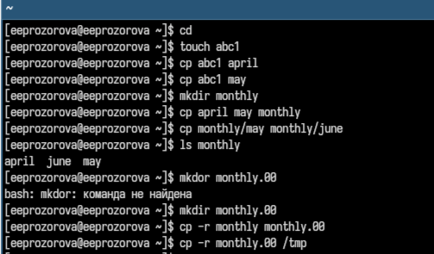

Рис. 1: Копирование файлов и каталогов

1.2. Я выполнила команды на перемещение и переименование файлов и каталогов.

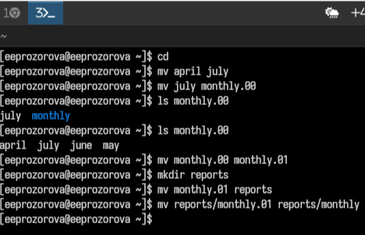

Рис. 2: Перемещение файлов и каталогов

1.3. Я выполнила команды на изменение прав доступ. Я создала файл с правом выполнения для владельца, затем лишила этот файл этого права.

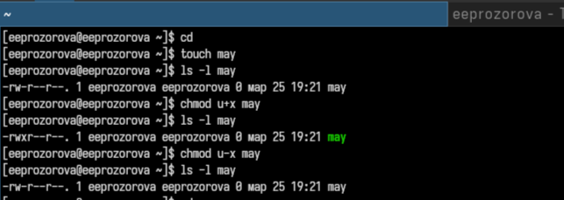

Рис. 3: Права доступа файла may

Я создала каталог monthly с запретом на чтение для членов группы и всех остальных пользователей:

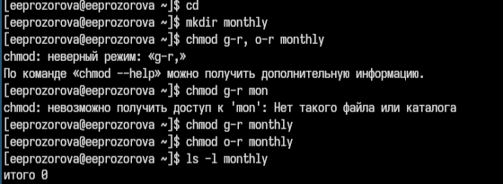

Рис. 4: mouthly

Я создала файл ~/abc1 с правом записи для членов группы.

![abc1(/home/eeprozorova/work/study/2024-2025/Операционные системы/os-intro/labs/lab07/report/image/2025-03-25_19-27-47.png){#fig:005 width=70%}

1.4. Я выполнила команды на анализ файловой системы. Сначало я попробовала команду mount.

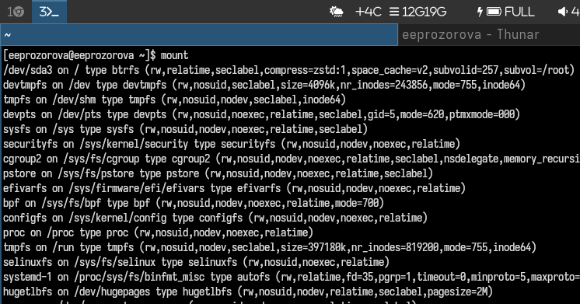

Рис. 5: mount

Затем я ввела команду для просмотра файла /etc/fstab.

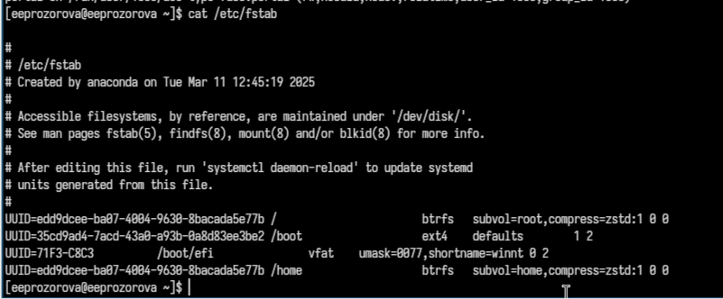

Рис. 6: Команда cat

Команда для определения объёма свободного пространства на файловой системе.

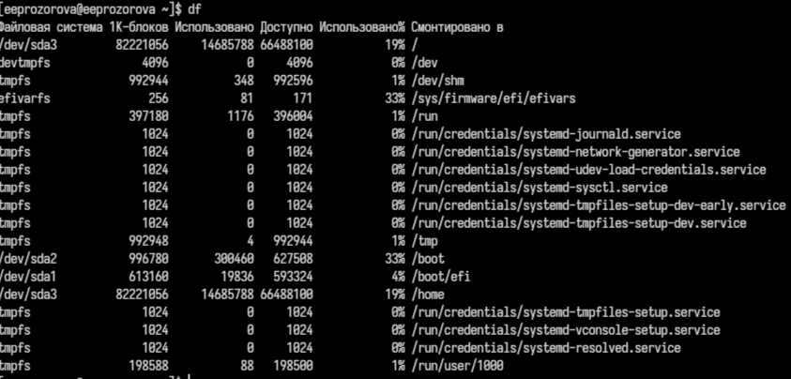

Рис. 7: Команда df

Команда для проверки (а в ряде случаев восстановления) целостности файловой системы:

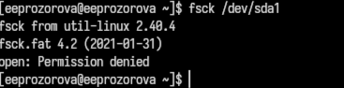

Рис. 8: fsck

1. Я выполнила следующие команды.

Я скопировала файл /usr/include/sys/io.h в домашний каталог. Создала каталог ski.plases и переместила файл equipment в ski.plases

Перемещение файла equipment в ski.plases

Рис. 9: Перемещение файла equipment в ski.plases

Переименовала файла equipment в equiplist

Переименование файла equipment в equiplist){#fig:011 width=70%}

Создала файла abc1 и скопировала его в ski.plases как equiplist2

Файл abc1

Рис. 10: Файл abc1

Создала каталога equipment в ski.plases и переместила equiplist и equiplist2 в каталог equipment

Каталог equipment

Рис. 11: Каталог equipment

Затем я создала и перемеместила каталога newdir в ski.plases с новым именем plans

Новый каталог plans

Рис. 12: Новый каталог plans

1. Теперь я присвоила перечисленным файлам права доступа (файлы создала заранее)

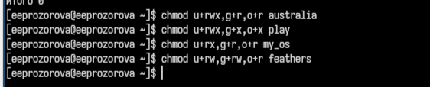

Рис. 13: Присвоение прав доступа

1. Я просмотрела содержимое файла /etc/passwd

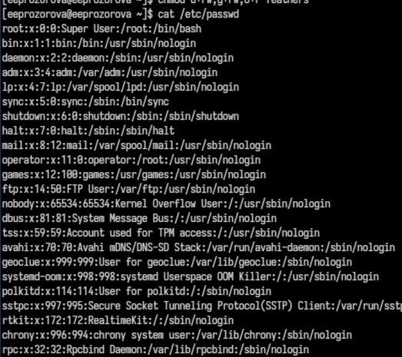

Рис. 14: Использование команды cat

Я скопировала файл ~/feathers в файл ~/file.old.

Копирование feathers в file.old

Рис. 15: Копирование feathers в file.old

Переместила файл ~/file.old в каталог ~/play, скопировала каталог ~/play в каталог ~/fun и переместила каталог ~/fun в каталог ~/play и назвала его games.

Работа с каталогом play

Рис. 16: Работа с каталогом play

Я лишила себя права на чтение файла ~/feathers и попробовала несколько команд на проверку. Когда я убедилась, я вернула права.

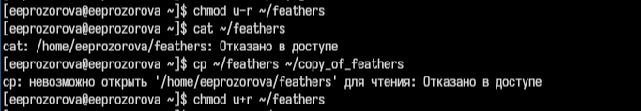

Рис. 17: Лишение прав на чтение файлов

Лишила себя права на выполнение каталога ~/play, посмотрела как это работает и вернула права обратно.

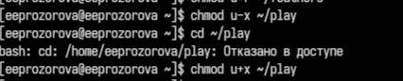

Рис. 18: Лишение прав на выполнение каталога

1. Затем я прочитала man по командам mount, fsck, mkfs, kill.

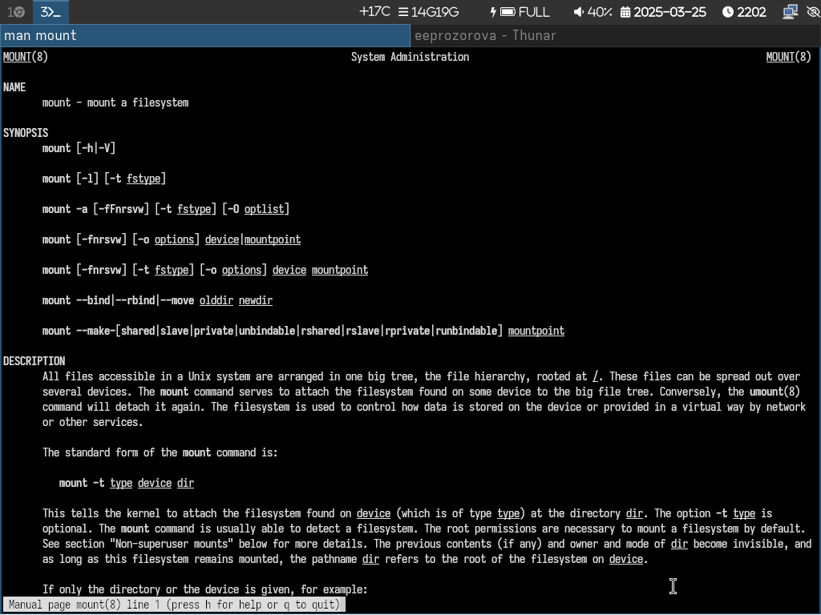

Рис. 19: Просмотр mount

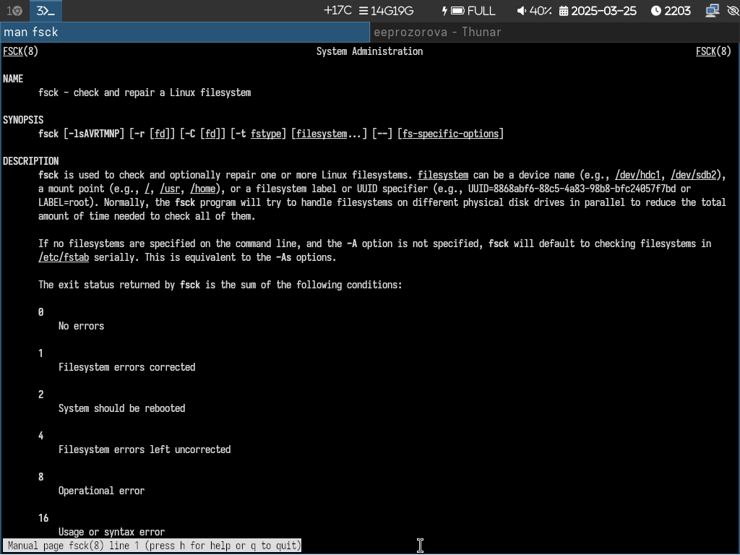

Рис. 20: Просмотр fsck

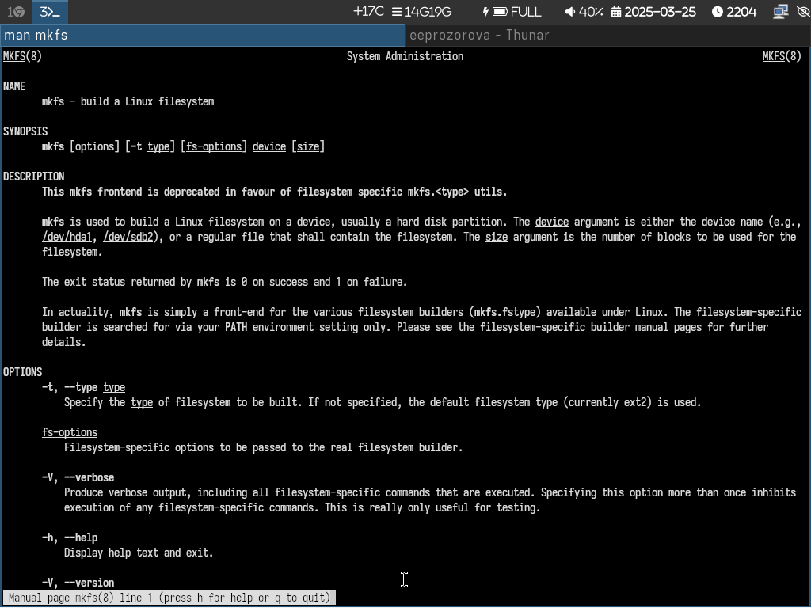

Рис. 21: Просмотр mkfs

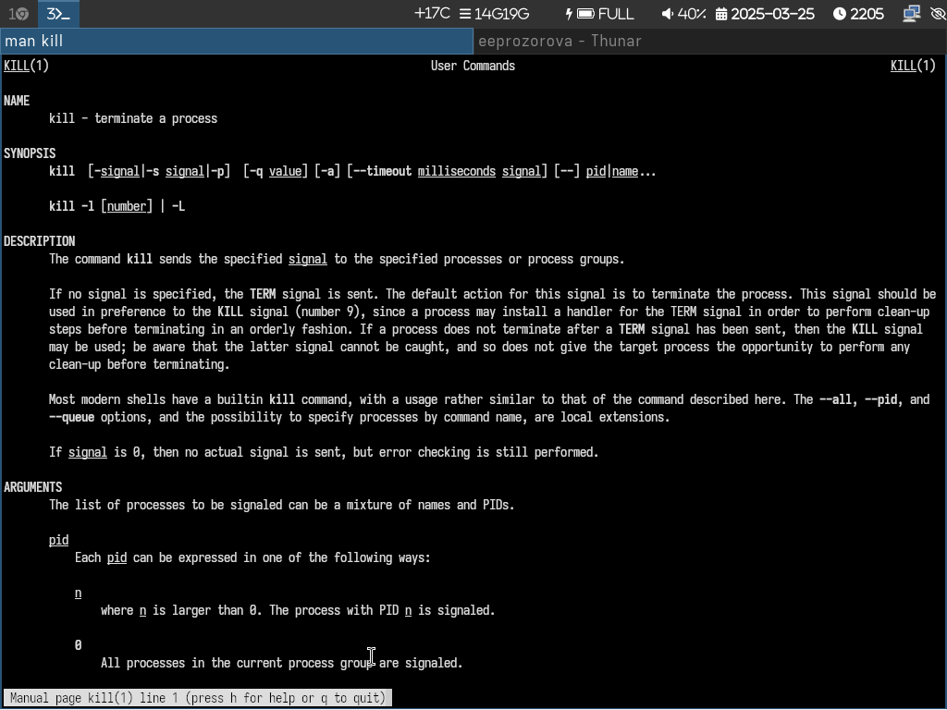

Рис. 22: Просмотр kill

# 3 Выводы

Я ознакомилась с файловой системой Linux, её структурой, именами и содержанием каталогов приобрела практические навыки по применению команд для работы с файлами и каталогами, по управлению процессами (и работами), по проверке использования диска и обслуживанию файловой системы.